车载PIS系统广播盒软件详细设计说明书

编制： 王红 日期： 2019年10月15日

审核： 任延辉 日期： 2019年10月15日

批准： 刘小勇 日期： 2019年10月15日

目 录
目 录 1
1.引言 2
1.1目的 2
1.2背景 2
1.3参考资料 2
2.总体设计 3
2.1软件描述 3
2.2设计方法 3
2.3软件结构 3
2.4程序模块设计说明 5
2.4.1数据接收模块 5
2.4.2数据发送模块 6
2.4.3状态识别处理模块 7
2.4.4状态切换处理模块 8

1.引言

1.1目的
编写详细设计说明书是软件开发过程必不可少的部分，其目的是为了使开发人员在完成概要设计说明书的基础上完成概要设计规定的各项模块的具体实现的设计工作。

1.2背景
- 软件名称
车载PIS系统广播盒软件
- 相关单位
委托单位∶深圳市北海轨道交通技术有限公司
承办单位∶深圳市北海轨道交通技术有限公司

1.3参考资料
《深圳1号线PIS通信协议》
《深圳1号线PIS项目_软件研发设计任务书》

2.总体设计

2.1软件描述
广播控制盒上有六个操作按键，为“人工广播PA按键”、“司机室对讲C-C按键”、“紧急对讲PC按键”、“音量调节按键”、“复位按键”、和“监听按键”。每个按键都有工作指示灯，根据广播控制模块协议控制指示灯的亮灭或者闪亮。外部接口还有一个MIC PPT按键，按下时，司机按下PC按键接通可与司机对话。

2.2设计方法
本软件采用传统的软件开发生命周期的方法，采用自顶向下，逐步求精的结构化的软件设计方法

2.3软件结构
- 总体结构
- 数据接收模块
- 数据发送模块
- 状态识别处理模块
- 状态切换处理模块
- 软件总体流程图
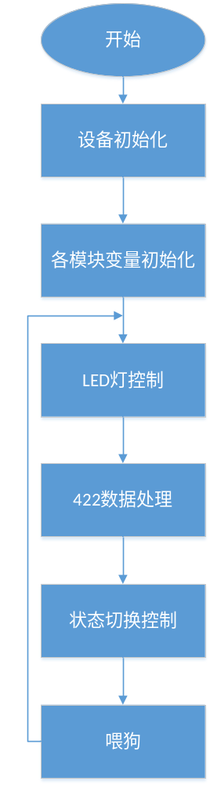

2.4程序模块设计说明

2.4.1数据接收模块
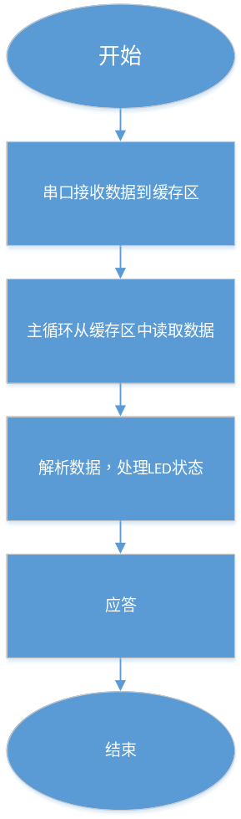
数据处理：
广播控制盒接收广播控制模块发来的广播或对讲状态，点亮相应的指示灯。

2.4.2数据发送模块
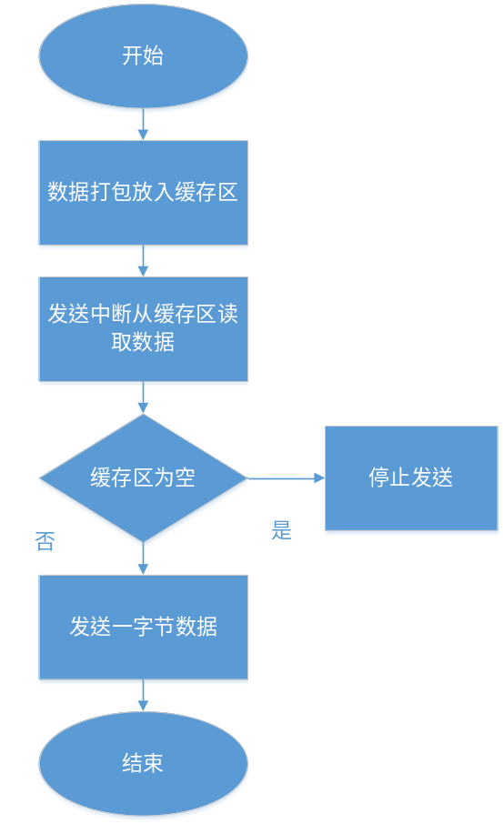
数据发送接口函数：
void prc_com_send_dac_data(void)；

2.4.3状态识别处理模块
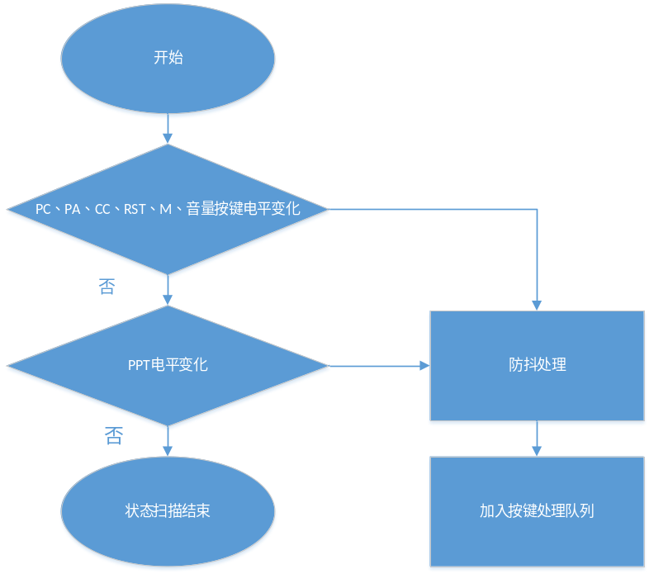

2.4.4状态切换处理模块
